**INTERCONEXIONES RS232**

**PC-PC**

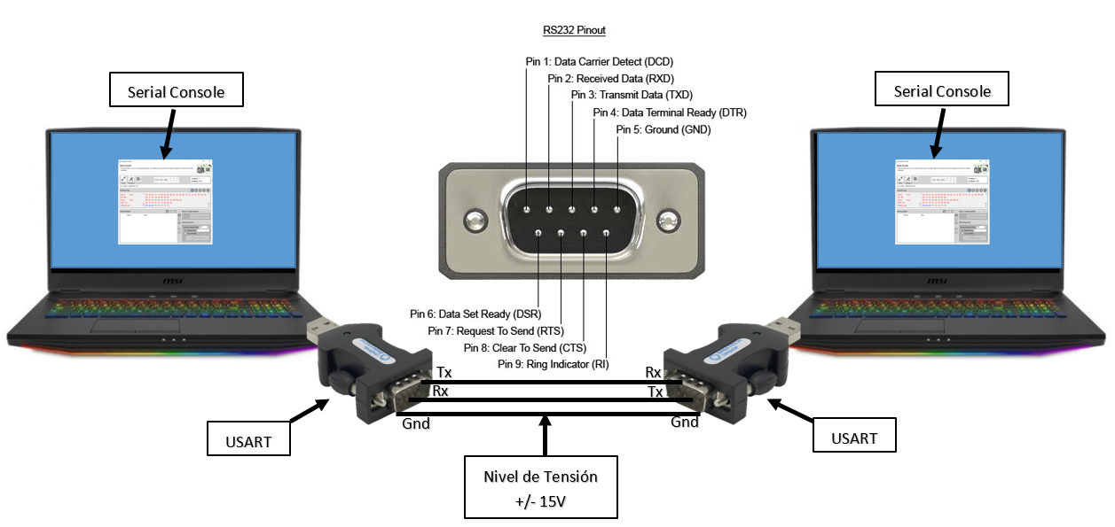**1.- Conversor USB-RS232**

**2.- Utilizando ARDUINO como**

**Conversor USB-RS232 + Adaptador de nivel**

Para esta configuración, cortocircuitartemos el RESET del ATMEGA 328P con GND

(Pines 5 y 6 del ISP)

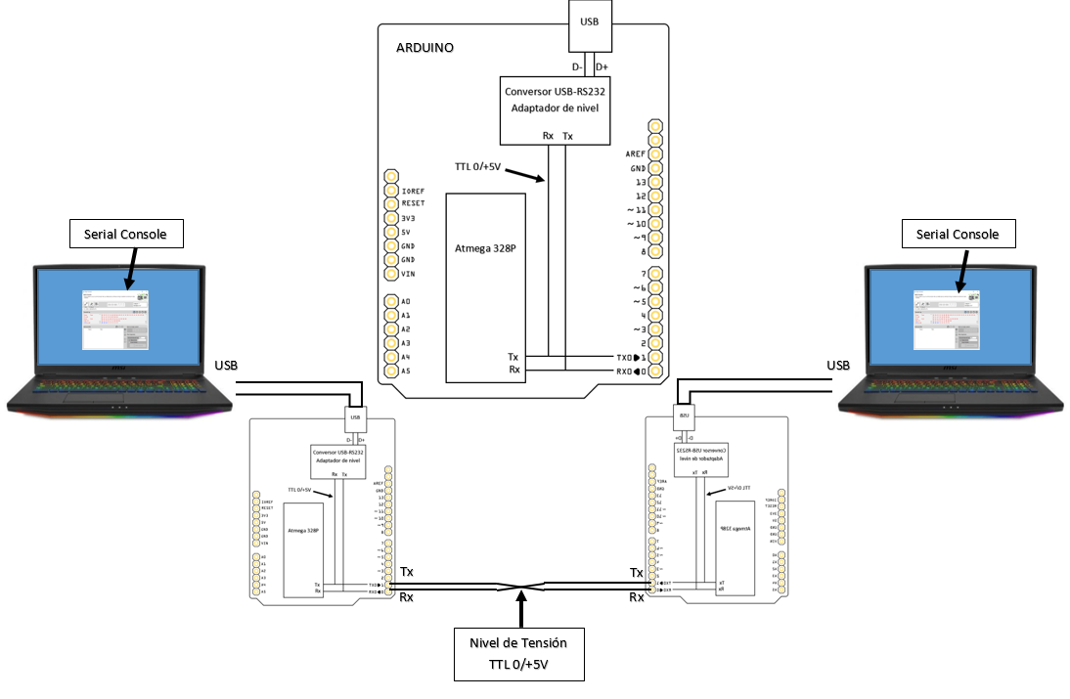

**PC-Arduino**

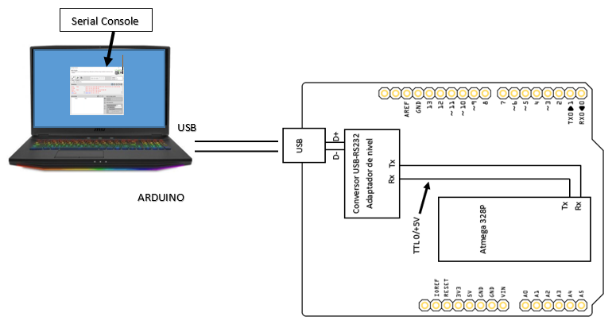**1.- USB**

**2.- TTL**

